B&R expande o seu local em Gilgenberg
Os especialistas em automação investem em produção, escritórios e logística
B&R esté investindo em seu local em Gilgenberg, localizado há alguns quilômetros da sede da B&R localizada em Eggelsberg. A expansão inclui salas de treinamento e espaço de produção. Uma nova sala de logística também foi aberta no local.
O objetivo é estabelecer Gilgenberg como um centro de competência para o desenvolvimento e produção de produtos eletromecânicos. Os motores da B&R já são montados lá. No futuro, Gilgenberg também vai sediar o desenvolvimento e a produção da inteligência do sistema de transporte ACOPOStrak.
O projeto de expansão da B&R em Gilgenberg é uma consequência da crescente demanda em produção e espaço de escritórios. Para acompanhar este constante crescimento, a empresa já está planejando investimentos futuros na infraestrutura e instalações de produção.

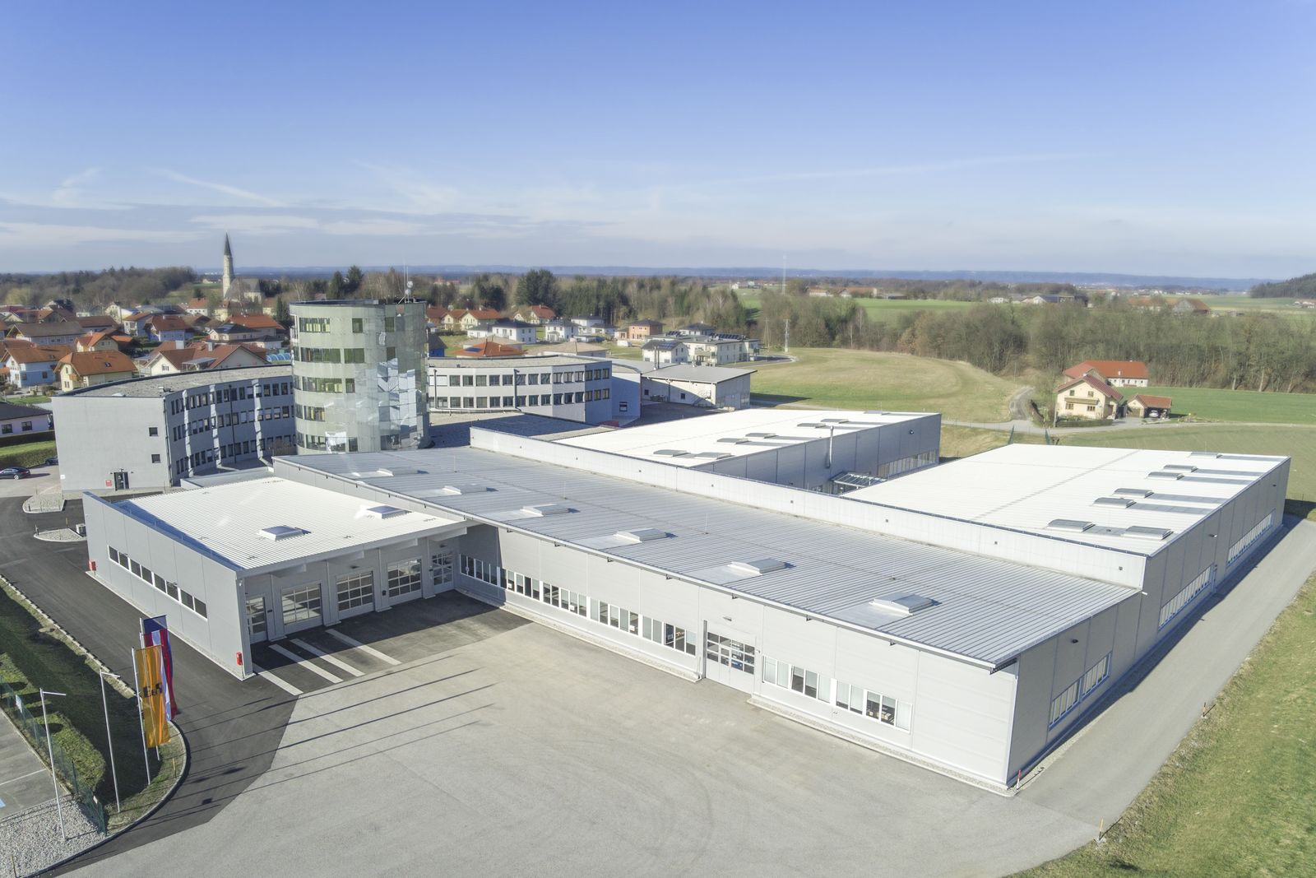
B&R construiu novos escritórios, salas de treinamento e espaços de produção em seu local em Gilgenberg.

Sobre a B&R
A B&R é uma empresa de automação inovadora com sede na Áustria e escritórios em todo o mundo. Como líder global em automação industrial, a B&R combina tecnologia de ponta com engenharia avançada para fornecer aos clientes em praticamente todas as indústrias soluções completas para automação de máquinas e fábricas, controle de movimento, IHM e tecnologia de segurança integrada. Com padrões de comunicação de fieldbus industriais como POWERLINK e openSAFETY, bem como o poderoso ambiente de desenvolvimento de software do Automation Studio, a B&R está constantemente redefinindo o futuro da engenharia de automação. O espírito inovador que mantém a B&R na vanguarda da automação industrial é impulsionado pelo compromisso de simplificar processos e superar as expectativas dos clientes.
Para mais informações, visite www.br-automation.com

